轻松有趣的真空实验

实验内容
利用厨房的真空烹调器，可以轻松有趣地做真空实验。要选用抽真空能力在90mmHg左右的且能减压的泵。

所需材料
“清新空气”是日本某公司生产的厨房真空烹调器的商品名称。有圆型、四角型、容积340～1800ml等各种规格的产品。手动式抽气泵可以抽真空到90mmHg。
与透明容器配套出售的盖，附带有密闭容器用的密封材料。
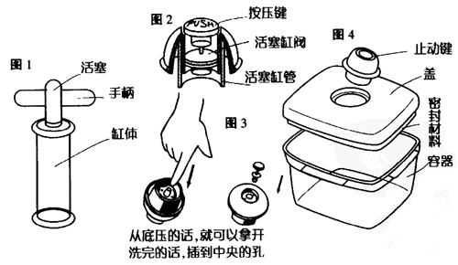
分开销售的“真空盖”内侧全体都附着有密封材料，可以方便地与各种大小的空瓶组合使用。有细口瓶用的规格（外口径10～35mm）和广口瓶用的规格（外径30～70mm）两种，和泵成套销售。

实验方法
1．抽出空气
如图5那样，活塞上、下运动就可以抽出中间的空气。之后盖会打不开。
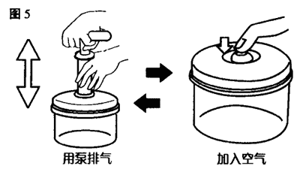
2．抽出塑料瓶中的空气
在抽气过程中，瓶会突然瘪下去（图6）。
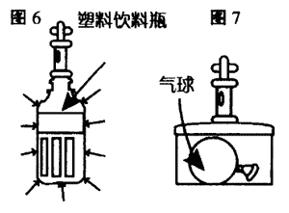
3．吹鼓气球
系上气球口，放到容器中。随着容器中的空气不断被抽出，气球就会越发鼓起来。
4．吸盘不能吸附
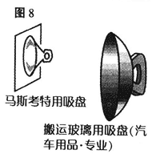
5．确认气压计
便携武的气压计（高度计）放入到容器中，随着空气不断被抽出，压强值会随之下降，注意不要让摆针摆过头。可以非常简单地就达到高度15000m处的气压值。
6．低压沸腾
向容器内加入热水。“抽空气”。之后，热水中会出现小气泡。最终会咕嘟咕嘟地沸腾。让学生回答“水温是多少”。
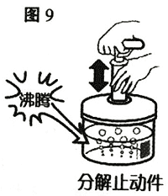
将小温度计放入到开水中。在低压沸腾实验用的容器上打孔，将温度计插入。
7．没有空气的话，水就会进入容器
抽掉容器中的空气，压下水箱中的止动件，水就会进入容器（止动件上已有两个孔，再打通两个预备孔，共4个孔）。
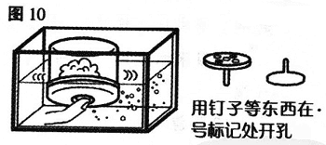
8．抽掉空气，容器会变轻
彻底抽掉1000ml左右的容器中的空气。容器约变轻1g。
压下止动件，空气就会进入容器，容器又恢复到原来的重量。最好选择可以简单地加进、放出的装置进行实验。
9．真空中落下
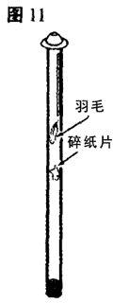
管径2cm左右的树脂管一端，加上空气清新器的止动件，下面用橡胶栓做盖。
首先，在有空气状态下，观察羽毛和小碎纸片掉下的现象（轻飘飘地落下）。“但抽掉空气的话，会怎么样呢？”
抽掉空气的话，一下子就落下。实验时只要能看出这种差别就可以了。
10．真空铃
提到真空实验，代表性的有“真空铃”实验。容器不同，遮音效果有明显不同。在盖子的下面悬挂上铃。
- 摇晃悬挂铃的盖子，听发出的声响。
- 盖上悬挂铃的盖子（不抽气）。摇晃容器昕发出的声响。（声音会相当小）。
- 抽掉容器中的空气，听发出的声响。（是否声音变小了？）
11．气压和气体的溶解
将碳酸饮料倒入容器，观察起泡的样子。“气压下降的话，起泡会变成什么样呢？”用泵抽气，起泡就会更激烈。
用自来水也试一下的话，就会发现水中会冒出许多小的空气泡。
12．浮漂
用小酱油瓶等容器放入小钉子做配重。放入水中后，要能沉底。将它们和水一起放入空气清新器中。“好，现在开始抽气了，漂起来呀（气压下降，浮漂的容器膨胀，浮力就会增加）。”

